21.04.2020 г.
Тема. Карбоновые кислоты и их производные.
Сложные эфиры.
Сложные эфиры — это вещества, которые образуются в результате взаимодействия органических или кислородсодержащих неорганических кислот со спиртами (реакции этерификации).
Общая формула сложных эфиров одноатомных спиртов и одноосновных карбоновых кислот:
R-COO-R, где R и R₁ углеводородные радикалы, исключение – эфиры муравьиной кислоты
H–COO–R₁.
Сложные эфиры – жидкости, обладающие приятными фруктовыми запахами. В воде они растворяются очень мало, но хорошо растворимы в спиртах. Сложные эфиры очень распространены в природеОни даже могут находиться в коре некоторых деревьев.
Эфиры высших одноосновных кислот и высших одноатомных спиртов – основа природных восков. Воски не растворяются в воде. Их можно формовать в нагретом состоянии. Примерами животных восков могут служить пчелиный воск, а также ворвань (спермацет), содержащийся в черепной коробке кашалота (кашалотовый воск). Пчелиный воск содержит сложный эфир пальмитиновой кислоты и мирицилового спирта (мирицилпальмитат): CH₃(CH₂)₁₄–CO–O–(CH₂)₂₉CH₃.
Как могут быть получены сложные эфиры?
Cложные эфиры могут быть получены при взаимодействии карбоновых кислот со спиртами (реакция этерификации). Катализаторами являются минеральные кислоты.
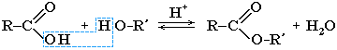
Обратный процесс – расщепление сложного эфира при действии воды с образованием карбоновой кислоты и спирта – называют гидролизом сложного эфира.
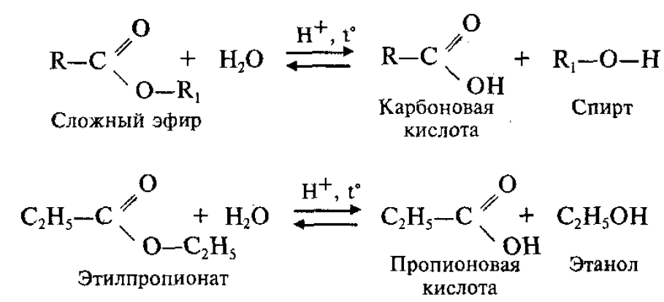
Гидролиз в присутствии щелочи протекает необратимо (т.к. образующийся отрицательно заряженный карбоксилат - анион RCOO– не вступает в реакцию с нуклеофильным реагентом – спиртом).
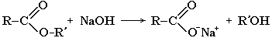
Эта реакция называется омылением сложного эфира.
Изомерия и номенклатура сложных эфиров
Структурная изомерия |  | Межклассовая изомерия
Цепи | Положения группы
CH₃ – COO – CH₂ – CH₂ – CH₃  Пропилацетат  Пропилэтаноат  Пропиловыйт эфир уксусной кислоты  CH₃ – COO – CH – (CH₃)₂  Изопропилацетат  Изопропилэтаноат  Изопропиловый эфир уксусной кислоты | C₂H₅ – COO – C₂H₅  Этилпропионат  Этилпропаноат  Этиловый эфир пропионовой кислоты  CH₃ – CH₂ – CH₂ – COO – CH₃  Метилбутират  Метилбутаноат  Метиловый эфир масляной кислоты | CH₃ – CH₂ – CH₂ – CH₂ – COOH  н-Пентановая кислота и ее изомеры  (Сложные эфиры изомерны карбоновым кислотам)
Применение сложных эфиров очень разнообразно.
Их применяют в промышленности в качестве растворителей и промежуточных продуктов при синтезе различных органических соединений. Сложные эфиры с приятным запахом используют в парфюмерии и пищевой промышленности. Сложные эфиры часто служат исходными веществами в производстве многих фармацевтических препаратов.
Ответить вопросы:
- Какова структурная формула бутилового эфира уксусной кислоты: а) СН₃ – СОО – С₄Н₉, б) С₃Н₇ – СОО – СН₃, в) С₄Н₉ – СОО – С₂Н₅, г) СН₃ – СОО – СН₃
- Какова структурная формула пропилового эфира уксусной кислоты: а) СН₃ – СОО – С₄Н₉, б) С₃Н₇ – СОО – СН₃, в) СН₃ – СОО – С₃Н₇, г) СН₃ – СОО – СН₃
- Сложный эфир можно получить при взаимодействии: а) двух молекул этанола, б) карбоната натрия с уксусной кислотой, в) пропионовой кислоты с калием, г) этанола с уксусной кислотой.
- Этилацетат можно получить при взаимодействии: а) метанола с муравьиной кислотой, б) этанола с муравьиной кислотой, в) метанола с уксусной кислотой, г) этанола с уксусной кислотой.
- Какова структурная формула бутилового эфира уксусной кислоты: а) СН₃ – СОО – С₄Н₉, б) С₃Н₇ – СОО – СН₃, в) С₄Н₉ – СОО – С₂Н₅, г) СН₃ – СОО – СН₃
- Какова структурная формула пропилового эфира уксусной кислоты: а) СН₃ – СОО – С₄Н₉, б) С₃Н₇ – СОО – СН₃, в) СН₃ – СОО – С₃Н₇, г) СН₃ – СОО – СН₃
- Сложный эфир можно получить при взаимодействии: а) двух молекул этанола, б) карбоната натрия с уксусной кислотой, в) пропионовой кислоты с калием, г) этанола с уксусной кислотой.
- Этилацетат можно получить при взаимодействии: а) метанола с муравьиной кислотой, б) этанола с муравьиной кислотой, в) метанола с уксусной кислотой, г) этанола с уксусной кислотой.
Изучить материал, «Карбоновые кислоты и их производные.
Сложные эфиры». Законспектировать в тетрадь и ответить на вопросы. Фото своей тетради отправить мне по: WhatsApp, Электронная почта Zinka_nada@mail.ru, Viber,VK. Назвать «Карбоновые кислоты фамилия», и отправить до 22.04.2020.

